La 3 giorni di Mazda3

Il numero 3 andrà molto di moda questa settimana! La nuovissima Mazda3 infatti è arrivata negli showroom italiani nei giorni scorsi e già ieri è stata protagonista sulle maglie della Fiorentina in una storica vittoria: 3 punti e 3 reti di Pepito Rossi.
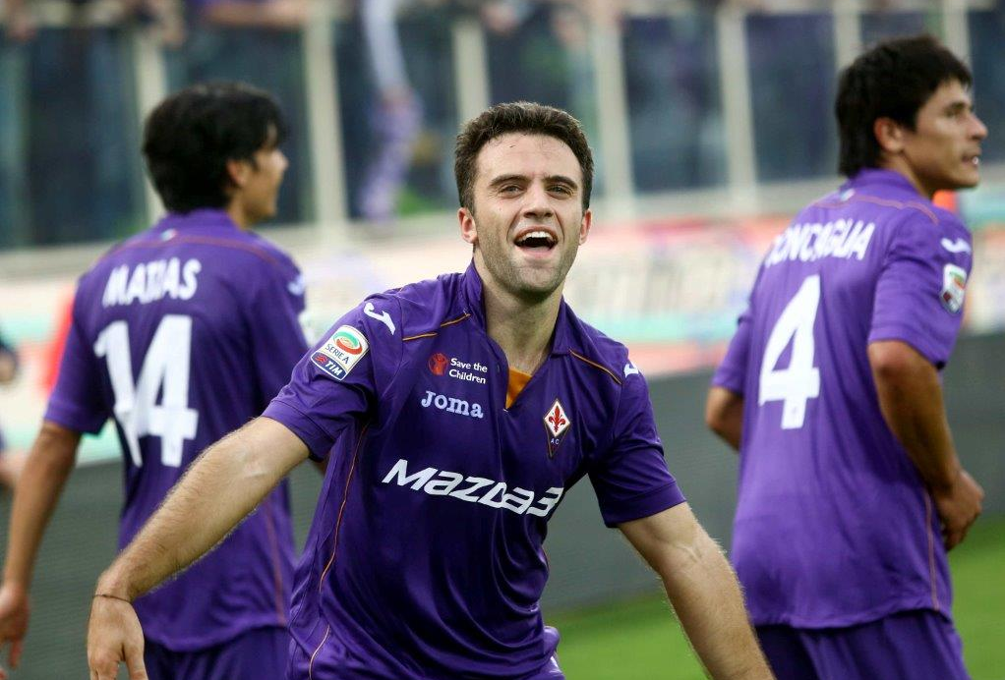
Sono poi in arrivo altri 3 giorni molto importanti per Mazda. Il 25, 26 e 27 Ottobre infatti, Mazda festeggerà l’arrivo della nuovissima Mazda3 – la auto n.3 della generazione SKYACTIV - con un programma di eccezione.
Si tratta di 3 imperdibili appuntamenti, che riguarderanno tantissime zone in tutto il territorio nazionale:

VENERDI’ 25 OTTOBRE
Forte della convinzione che una volta al volante di una Mazda, non si può che innamorarsene “alla prima guida”, Mazda ha organizzato una serie di test su strada raccolti sotto il titolo “Il test drive che non ti aspetti”. In molte città Italiane sono state individuate aree di frequentazione dei potenziali clienti Mazda dove sarà proposta “a sorpresa” a quanti lo desidereranno, una prova di tutte le vetture Mazda di generazione SKYACTIV, Mazda6, CX-5 e soprattutto la nuova arrivata, la Mazda3.
SABATO 26 OTTOBRE
In questa giornata sarà possibile provare la SKYACTIV Technology in tutte le Concessionarie Mazda in Italia. Tutti i saloni saranno allestiti con una cura particolare ad esaltare le linee del KODO design. Verranno invitati alla prova sia i clienti Mazda3 che quanti siano semplicemente interessati a conoscere e ad entrare nel mondo Mazda.
E per finire ….
DOMENICA 27 OTTOBRE
Appassionati di auto e non solo, provenienti da tutte le parti d’Italia, hanno ricevuto l’invito a trascorrere una giornata in pista per conoscere ed apprezzare le eccezionali prestazioni delle vetture Mazda di generazione SKYACTIV.

Sarà un’occasione unica per trascorrere una giornata tutta motori e tutta Mazda, partecipare a sessioni di guida sicura, di “gestione consumi” e realizzare il sogno di guidare su una vera pista automobilistica.
Ecco quindi come si svolgerà “La 3 giorni di Mazda3” e, se è vero che il numero 3 in tutte le civiltà e in tutte le epoche ha avuto sempre un riconosciuto ruolo di “numero perfetto”, siamo ancora più sicuri che sarà un grande successo.

Mazda Corporation è stata fondata nel 1921, Sede in Hiroshima, Giappone; possiede unità produttive e di assemblaggio in 16 Paesi del mondo (oltre al Giappone, in USA e Thailandia). Esporta i suoi prodotti in 148 Paesi. Mazda Corporation è quotata allo Stock Exchange di Tokyo .La Filiale Italiana – Mazda Motor Italia -- ha iniziato la sua attività nel 2000.
Marilù Granieri
Press & PR Director
Tel. +39 06 60 297 800
Mazda Informa 54_2013

